氧族与氮族元素

学习目标
- ✅ 目标1：能解释 O₂ 的顺磁性（3 电子 π 键）和 H₂O₂ 的”既氧化又还原”双重身份。
- ✅ 目标2：能写出金属硫化物的三级溶解度分类及相应的溶解策略，掌握 S₂O₃²⁻ 歧化反应。
- ✅ 目标3：能系统描述硫含氧酸体系（亚/硫/焦/代/过/连），含结构式和命名规律。
- ✅ 目标4：能写出 N₂H₄ 的碱性和还原性，理解铵盐热分解的系统分类。
- ✅ 目标5：能画出磷含氧酸的五种结构并判断几元酸（关键：“数 OH 不数 H”）。
- ✅ 目标6：能用惰性电子对效应解释 As/Sb/Bi 的氧化还原递变，能写马氏试砷法鉴定反应。

第一部分：氧族元素

一、O₂ 与 H₂O₂

1.1 O₂ 的分子结构
O₂ 的分子轨道排布：
$$(σ_{2s})^{2}(σ_{2s}^{*})^{2}(σ_{2p})^{2}(π_{2p})^{4}(π_{2p}^{*})^{2}$$
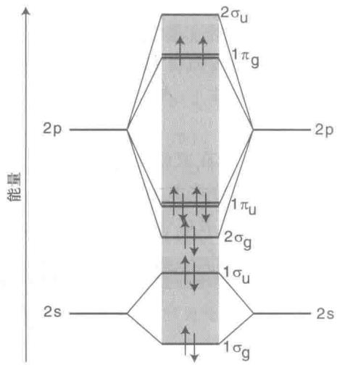 图 O₂ 的分子轨道图（Weller 图16.1）— 显示 π₂p 反键轨道中有两个未成对电子，解释了 O₂ 的顺磁性。这是竞赛中判定 O₂ 三线态的基础依据*
- O₂ 分子中有 1 个 σ 键 + 2 个三电子 π 键 → 键级 = 2
- 每个三电子 π 键有 1 个未成对电子 → 顺磁性（基态为三线态）
- O₂ 的顺磁性是推翻经典价键理论（认为 O=O 双键，电子全成对→应为反磁性）的重要实验证据
三线态与单线态 O₂：
状态 | 电子排布 | 磁性 | 反应活性
三线态 O₂（基态） | π₂p* 两个轨道各 1 个电子（自旋平行） | 顺磁性 | 较稳定（自旋守恒屏障）
单线态 O₂（激发态） | π₂p* 两个电子同占一个轨道（自旋相反） | 反磁性 | 反应活性显著增强
> 💡 为什么 O₂ 氧化性强但很多反应却慢？因为基态三线态 O₂ 和大部分有机底物（单线态）之间有自旋守恒屏障——三线态→单线态的转变需要能量。单线态 O₂ 的反应活性强得多。
O₃（臭氧）： - 中心 O sp² 杂化，折线形，键角 116.8° - 存在 Π₃⁴ 离域 π 键（3 个 O 提供 4 个 π 电子） - 形式电荷：中心 O +1，两侧 O -1 → 偶极矩 ≠ 0 → 极性分子 - 唯一有极性的单质分子（O₃ 是反例！）
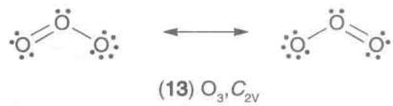 图 O₃ 臭氧的分子结构 — 中心 O 为 sp² 杂化，折线形分子，存在 Π₃⁴ 离域 π 键，具有偶极矩（Weller 图16.4附近）
[!warning] ⚠️ 易错点”单质都是非极性” 学生常认为单质分子都是非极性——但 O₃ 是极性单质。N₂、O₂、Cl₂ 非极性，但 O₃ 极性。竞赛常考：“单质分子一定非极性吗？答：O₃ 是反例。”
口诀：“O₃ 单质很反常——中心带正电荷、两侧带负电荷——有偶极。”

1.2 H₂O₂ 的双重身份
弱酸性：K₁ = 2.4×10⁻¹²（比 HCN 还弱），可生成 CaO₂、BaO₂
氧化性（φ = 1.776 V 酸性）： - I⁻ → I₂ ✓（2I⁻ + H₂O₂ + 2H⁺ → I₂ + 2H₂O） - Fe²⁺ → Fe³⁺ ✓ - Mn²⁺ → ✗（因为 MnO₂ 一旦生成立即催化 H₂O₂ 歧化——动力学因素）
还原性（遇更强氧化剂时）： - H₂O₂ + Cl₂ → O₂ + 2HCl - 5H₂O₂ + 2MnO₄⁻ + 6H⁺ → 5O₂ + 2Mn²⁺ + 8H₂O（KMnO₄ 褪色 + 气泡）
CrO₅ 蓝色检验法： Cr₂O₇²⁻ + H₂O₂ + H⁺ → CrO₅（蓝色，含 2 个过氧键）+ H₂O > 既检验 H₂O₂（过氧键），又检验 Cr(VI)——蓝色 CrO₅ 溶于乙醚中呈特征蓝色。
> 💡 判断 H₂O₂ 角色口诀： > “强氧化剂在前 → H₂O₂ 是还原剂；弱氧化剂在前 → H₂O₂ 是氧化剂；没有其他氧化剂/还原剂 → H₂O₂ 自己歧化。”
O₂、O₂⁻、O₂²⁻ 键级对比：
物种 | 电子数 | 键级 | 键长趋势 | 磁性
O₂ | 12 | 2 | 最长 | 顺磁性（2 个未成对）
O₂⁻（超氧） | 13 | 1.5 | ↓ | 顺磁性（1 个未成对）
O₂²⁻（过氧） | 14 | 1 | 最短 | 反磁性

二、硫化合物

2.1 氧族元素通性与氢化物递变
性质 | H₂O | H₂S | H₂Se | H₂Te | 趋势
沸点 (K) | 373（异常高） | 202 | 231 | 269 | H₂O 异常（氢键）
酸性 (pKa) | 15.7 | 7.0 | 3.9 | 2.6 | ⬆ 酸性增强
还原性 | 极弱 | 弱 | 中 | 强 | ⬆ 增强
热稳定性 | 极高 | 低 (673K 分解) | 更低 | 极低 | ⬇ 减弱
H₂O 的异常：氢键导致沸点高（比 H₂S 高 171°C）、酸性弱。
酸性趋势解释（原子半径主导的”大伞效应”）：S 原子半径 > O → HS⁻ 比 OH⁻ 能更好分散负电荷 → H₂S 酸性更强。不是电负性决定酸性！ 这是学生最容易犯的错误——“电负性越大酸性越强”在周期横向比较中成立，但在同族纵向比较中原子半径是主导因素。
O vs S 的成键倾向差异：
键型 | 键能 (kJ/mol) | 结论
O=O 双键 | 498 | O 倾向形成双键（2×142 = 284 < 498）
O—O 单键 | 142
S=S 双键 | 421 | S 倾向形成单键（2×226 = 452 > 421）
S—S 单键 | 226
> ⚡ 认知冲突：“为什么氧气是 O=O 双键，硫却是 S₈ 环状单键？”键能数据给出了答案——O 做双键比两个单键稳定，S 做两个单键比一个双键稳定。
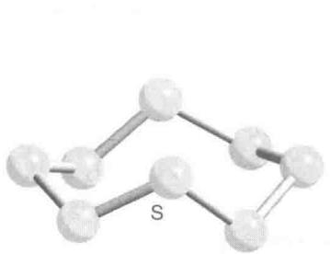 图 S₈ 皇冠状环状结构 — 硫以单键 S—S 连接成八元环，每个 S 采用 sp³ 杂化，键角约 108°，与 O₂ 的 O=O 双键形成鲜明对比（Weller 图16.6）

2.2 金属硫化物体系
三级溶解度分级：
类别 | 代表 | Ksp 范围 | 颜色
溶于水 | Na₂S、K₂S、BaS | 极大 | 白色（BaS）
不溶但溶于稀酸（0.3M HCl） | MnS、FeS、ZnS | Ksp > 10⁻²⁴ | MnS 肉红、FeS 黑、ZnS 白
不溶也不溶于稀酸 | CuS、Ag₂S、HgS、PbS | Ksp < 10⁻²⁴ | 均为黑色
溶解策略递进： 1. Ksp > 10⁻²⁴ → 加 HCl 即可（用 H⁺ 降低 S²⁻ 浓度） 2. Ksp 10⁻²⁵~10⁻³² → 加 浓 HCl（H⁺ + Cl⁻ 配位双重作用） 3. Ksp < 10⁻³² → 必须用 HNO₃ 氧化 S²⁻（如 CuS） 4. Ksp 极小（HgS, Ksp ≈ 10⁻⁵⁰）→ 王水
方法论：“看 Ksp 范围 → 选溶解策略”是金属硫化物溶解的思维框架。核心原理：S²⁻ 是弱酸根，加 H⁺ 降低 S²⁻ 浓度 → 使 MS ⇌ M²⁺ + S²⁻ 平衡右移。
> ⚠️ 易错点： > 黑色硫化物是竞赛中的高频信号——“黑色沉淀 + 溶于 HNO₃ → S²⁻”。常见黑色硫化物：CuS、Ag₂S、HgS、PbS、FeS。 > > 口诀：“硫化物白锌钠钡、肉红锰、黑铁铜银汞铅。”

2.3 硫含氧酸体系
名称 | 化学式 | S 氧化数 | 结构要点 | 关键性质
亚硫酸 | H₂SO₃ | +4 | 不存在纯酸；SO₃²⁻ 三角锥（C₃v，一对孤对电子） | 还原性为主
硫酸 | H₂SO₄ | +6 | SO₄²⁻ 正四面体（Td，无孤对电子） | 稳定、强酸
焦硫酸 | H₂S₂O₇ | +6 | 2H₂SO₄ 脱水，S—O—S 桥 | 发烟硫酸
硫代硫酸 | H₂S₂O₃ | +6（—S 替换═O） | 中心 S(+6) + 端 S(−2)，两种 S 不等价 | 还原性（碘量法）
过二硫酸 | H₂S₂O₈ | +6（含过氧键 —O—O—） | 过氧键中 O 为 −1 | 强氧化剂
连二亚硫酸 | H₂S₂O₄ | +3（S—S 相连） | 含 S—S 键 | 强还原剂（保险粉）
> 💡 命名规律：“焦、代、过、连”可推广到其他族含氧酸： - 焦（pyro-）：两分子脱水 → M—O—M 桥 - 代（thio-）：O 被其他原子替换（如 S 替换 O） - 过（per-）：含过氧键 —O—O— - 连（hypo-）：有 M—M 键
结构决定性质——SO₃²⁻ vs SO₄²⁻：
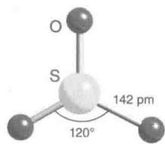 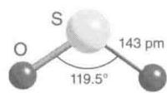 图 SO₃（平面三角形，sp²）和 SO₂（折线形，sp²）的结构 — 硫含氧酸根的结构多样性源于 S 可利用 3d 轨道扩展八隅体（Weller 图16.2附近）
对比项 | SO₃²⁻（亚硫酸根） | SO₄²⁻（硫酸根）
空间构型 | 三角锥（有一对孤对电子） | 正四面体（无孤对电子）
中心 S 杂化 | sp³ | sp³
还原性 | 强还原剂（易被氧化为 SO₄²⁻） | 稳定
在溶液中的存在 | 仅存在于溶液 | 稳定
核心认知：SO₃²⁻ 有孤对电子 → 易给出电子 → 还原性。SO₄²⁻ 无孤对电子、全部 O 已饱和 → 稳定。这是”结构决定性质”的经典案例。
过硫酸盐的强氧化性： - (NH₄)₂S₂O₈ 在 Ag⁺ 催化下将 Mn²⁺ 氧化为 MnO₄⁻（钢铁分析中测锰） - 过氧键 —O—O— 均裂产生自由基 → 强氧化性
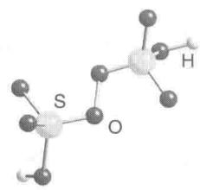 图 过二硫酸 H₂S₂O₈ 的结构 — 含过氧键 —O—O—，其中 O 为 −1 价，因此 S 的氧化数为 +6 而非 +7（Weller 图16.13附近）
S₂O₃²⁻ 歧化反应（必考）：
$${\text{S}}_{2}{\text{O}}_{3}^{2−}+2{\text{H}}^{+}→\text{S}↓+{\text{SO}}_{2}↑+{\text{H}}_{2}\text{O}$$
- 现象：溶液变浑浊（S 沉淀）+ 刺激性气体（SO₂） - 中心 S(+6) 被还原为 SO₂(+4)，端 S(−2) 被氧化为 S(0) - S₂O₃²⁻ 中两个 S 的氧化数不同（中心 +6，端 −2），不是平均 +2！
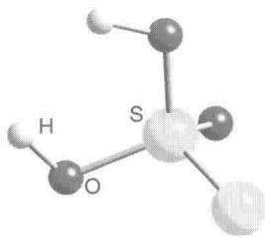 图 S₂O₃²⁻ 硫代硫酸根的结构 — 中心 S(+6) 采用四面体配位，端 S(−2) 替换了一个 O 的位置，两种 S 的化学环境截然不同（Weller 图16.13附近）
[!warning] ⚠️ 易错点 学生常误以为 S₂O₃²⁻ 中两个 S 氧化数相同（平均法得出 +2）。 正确理解：Na₂S₂O₃ 结构为 S—SO₃²⁻——中心 S 为 +6（四面体位），端 S 为 −2（类似 S²⁻）。两个 S 的化学环境截然不同。
口诀：“硫代硫酸盐里有两个 S——一个像皇帝(+6)一个像奴隶(−2)——碘专吃奴隶。”
Na₂S₂O₃ 的定影应用： AgBr + 2S₂O₃²⁻ → [Ag(S₂O₃)₂]³⁻ + Br⁻ > 未曝光的 AgBr 被 S₂O₃²⁻ 络合溶解——黑白照片定影的化学原理。

第二部分：氮族元素

三、氮化合物

3.1 氮族元素通性
对比项目 | N | P | As | Sb | Bi
电负性 | 3.0（反常高） | 2.1 | 2.0 | 1.9 | 1.9
主要成键方式 | 多重键（N≡N, C≡N） | 单键（P-P, P-O） | 单键为主 | 金属键 | 金属键
氢化物碱性 | NH₃（强碱） | PH₃（弱碱） | AsH₃（极弱） | SbH₃ | —
+5 氧化态稳定性 | 稳定（HNO₃） | 稳定（H₃PO₄） | 稳定 | 较稳定 | 极不稳定
> ⚡ 电负性反常： 同族从上到下电负性应该递减，但 N (3.0) > P (2.1)——下降幅度极大（这是”第二周期特殊性”的表现）。N 想做双键三键，P 想做单键。N≡N 键能 945 kJ/mol（极惰性），P≡P 理论上只有 ~481——所以白磷 P₄ 在空气中自燃。
口诀：“N 是极端分子——要么不反应（N₂ 三键），要么反应到底（HNO₃ 王水）；P 是温和派——P₄ 自燃但含氧酸稳定。”

3.2 联氨 N₂H₄ 的双重身份
碱性（二元弱碱）： - N₂H₄ + H₂O ⇌ N₂H₅⁺ + OH⁻，Kb₁ = 3.0×10⁻⁶（比 NH₃ 弱约 100 倍） - N₂H₅⁺ + H₂O ⇌ N₂H₆²⁺ + OH⁻（极弱）
为什么 N₂H₄ 是二元碱？ N₂H₄ 中有两个 N，每个 N 上有一对孤对电子 → 可分别接受一个 H⁺。这与 NH₃（一元碱）不同。
还原性（火箭燃料）： - N₂H₄ + 4AgBr → 4Ag↓ + N₂↑ + 4HBr（镀银镜） - N₂H₄ + 2H₂O₂ → N₂↑ + 4H₂O（火箭推进剂反应，放热剧烈！） > 产物只有 N₂ 和 H₂O——清洁无污染 + 放热量大 → 理想火箭燃料。
制备方法：NaClO 氧化过量 NH₃ 1. NH₃ + ClO⁻ → NH₂Cl + OH⁻（快） 2. NH₃ + NH₂Cl + OH⁻ → N₂H₄ + Cl⁻ + H₂O（慢） 3. 副反应：2NH₂Cl + N₂H₄ → N₂↑ + 2NH₄⁺ + 2Cl⁻ > 需加明胶或络合剂抑制副反应。

3.3 铵盐热分解系统分类
酸根类型 | 分解产物 | 示例 | 特征
非氧化性挥发性酸 | NH₃↑ + HX↑（无固体残留） | NH₄Cl、NH₄HCO₃ | 遇冷重新化合（“升华”现象）
非氧化性不挥发性酸 | NH₃↑ + 酸式盐/游离酸残留 | (NH₄)₂SO₄、(NH₄)₃PO₄ | 有固体残留
氧化性酸 | N₂O↑ 或 N₂↑（NH₃ 被氧化） | NH₄NO₃、(NH₄)₂Cr₂O₇ | 产物为氮的氧化物或 N₂
重点反应示例： - NH₄Cl ⃗ NH₃↑ + HCl↑（“升华”——实际是分解后又化合） - NH₄NO₃ ⃗ N₂O↑ + 2H₂O（实验室制备笑气） - 2NH₄NO₃（高温）→ 2N₂↑ + O₂↑ + 4H₂O（爆炸性分解） - (NH₄)₂Cr₂O₇ ⃗ Cr₂O₃ + N₂↑ + 4H₂O（“火山喷发”实验）
方法论：“看阴离子氧化性 → 判断分解产物” - 阴离子非氧化性 + 挥发性 → 无残留 - 阴离子非氧化性 + 不挥发性 → 酸式盐残留 - 阴离子氧化性 → NH₃ 被氧化为 N₂/N₂O

3.4 亚硝酸及其盐
- HNO₂：一元弱酸（Ka = 7.2×10⁻⁴），极不稳定，2HNO₂ → H₂O + NO↑ + NO₂↑
- NaNO₂/KNO₂ 稳定，水溶液呈碱性
- 氧化性（为主）：2HNO₂ + 2I⁻ + 2H⁺ → I₂ + 2NO↑ + 2H₂O
- 还原性（遇强氧化剂）：5KNO₂ + 2KMnO₄ + 3H₂SO₄ → 2MnSO₄ + 5KNO₃ + K₂SO₃ + 3H₂O
- 配位反应：K₃[Co(NO₂)₆]↓（黄色，鉴定 K⁺ 的经典方法）
> ⚠️ 易错点：NO₂⁻ 既有氧化性又有还原性——看到 I⁻ → 表现氧化性（产物 I₂）；看到 MnO₄⁻ → 表现还原性（产物 NO₃⁻）。双重身份的判断取决于”遇到谁”。

3.5 N 的氧化物系列
分子式 | N 氧化态 | 颜色 | 结构要点 | 性质
N₂O | +1 | 无色 | N≡N=O 直线型 | 笑气，麻醉剂，与 CO₂ 等电子
NO | +2 | 无色 | 奇电子化合物，含单电子 | 顺磁性，遇 O₂ 立即变红棕
N₂O₃ | +3 | 红棕色 | 解离为 NO+NO₂ | 亚硝酸酐（HNO₂ 的酸酐）
NO₂ | +4 | 红棕色 | 奇电子，顺磁性 | 二聚为 N₂O₄（低温无色）
N₂O₅ | +5 | 无色 | 固态为 NO₂⁺NO₃⁻ 离子型 | 硝酸酐（HNO₃ 的酸酐）
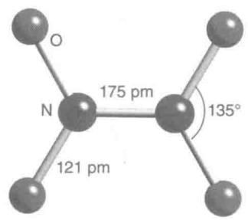 图 N₂O₄（二聚体，低温无色）的分子结构 — 两个 NO₂ 通过 N—N 键连接，低温下 NO₂ 红棕色气体二聚为无色 N₂O₄（Weller 图15.13附近）
NO 浓度依赖的氧化动力学： > 高浓度 NO：2NO → N₂O₂（二聚）→ N₂O₂ + O₂ → 2NO₂（快） > 低浓度 NO：NO + O₂ → 2NO₂（慢） > > 实际应用：汽车尾气中 NO 浓度低 → 难以被空气氧化除去 → 尾气处理难题。
> 💡 NO 的生物学意义： > NO 是 1992 年 Science 杂志的”明星分子”，1998 年获诺贝尔生理学奖——它在体内调节血管舒张和血压。奇电子分子 ≠ 必然不稳定！NO 和 O₂ 都是稳定自由基。
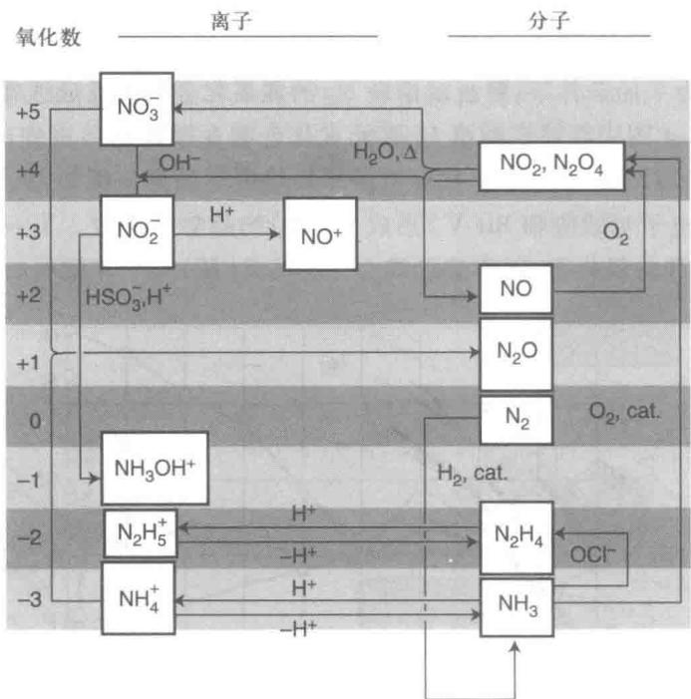 图 重要氮物种之间的相互转化（Weller 图15.7）— 展示了 N₂/NH₃/NO/NO₂/HNO₃ 等物种之间的氧化还原关系和转化路径

3.6 NH₃ vs NF₃ 极性对比
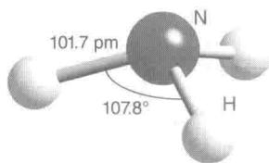 图 NH₃ 的三角锥结构（C₃ᵥ）— N 上有一对孤对电子，决定了 NH₃ 的碱性和极性（Weller 图15.2附近）
项目 | NH₃ | NF₃
键角 | 107.3° | 102°
偶极矩 (C·m) | 4.74×10⁻³⁰（大） | 0.78×10⁻³⁰（极小）
N 孤对电子方向 | 与 N—H 偶极同向 → 叠加 | 与 N—F 偶极反向 → 抵消
碱性 | 强（Kb = 1.8×10⁻⁵） | 极弱（几乎不配位）
[!warning] ⚠️ 易错点：电负性大 ≠ 分子极性大 偶极是矢量和——方向相反可能相互抵消。NF₃ 中三个 N—F 键的偶极都指向 F（因为 F 电负性 > N），与 N 的孤对电子偶极方向恰好相反 → 总偶极矩极小。
口诀：“NF₃ 三把伞朝外撑——孤对电子被拉跑了，碱性没了。”

四、磷化合物

4.1 白磷的结构与反应
- P₄ 正四面体：每个 P 与其他 3 个 P 以单键连接，键角 60°（张力大！）→ 白磷剧毒、自燃
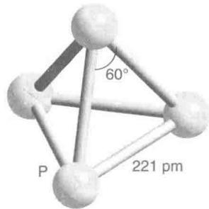 图 P₄ 正四面体分子结构 — 每个 P 原子采用 sp³ 杂化，P—P—P 键角 60° 产生极大的环张力，使白磷在空气中自燃（Weller 图15.1） - P₄ + 5O₂ → P₄O₁₀（大量放热——白磷在空气中自燃的原因） - P₄ + 3OH⁻ + 3H₂O → PH₃↑ + 3H₂PO₂⁻（歧化反应——制备 PH₃）
磷的同素异形体对比：
同素异形体 | 结构 | 稳定性 | 性质
白磷 | P₄ 正四面体 | 最不稳定 | 剧毒，自燃（40°C 着火），溶于 CS₂
红磷 | 船式六元环皱褶网状（sp³ 杂化） | 中等 | 无毒，240°C 着火，不溶于 CS₂
黑磷 | 层状晶体（配位数 6） | 最稳定 | 最稳定形态，有半导体性质
P₄O₁₀ 的结构： - 由 P₄O₆（6 个 P—O—P 桥）在 4 个 P 上各加一个端 O = P→O 得到 - 每个 P 为 sp³ 杂化四面体 - 最强干燥剂之一：P₄O₁₀ 与水反应剧烈 → 生成 H₃PO₄
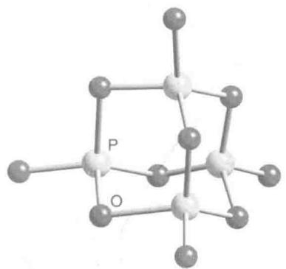 图 P₄O₁₀ 的分子结构 — 4 个 P 形成四面体骨架，通过 6 个 P—O—P 桥连接，每个 P 上还有一个端基 O 形成 P=O 双键（Weller 图15.2附近）

4.2 磷含氧酸完整体系
名称 | 分子式 | P 氧化数 | 结构特点 | 几元酸 | K₁
次磷酸 | H₃PO₂ | +1 | 2 个 H 直接连 P | 一元 | 1.0×10⁻²
亚磷酸 | H₃PO₃ | +3 | 1 个 H 直接连 P | 二元 | 6.3×10⁻²
正磷酸 | H₃PO₄ | +5 | 所有 H 都与 O 相连 | 三元 | 7.1×10⁻³
焦磷酸 | H₄P₂O₇ | +5 | 2 个正磷酸脱水 | 四元 | 3.0×10⁻²
偏磷酸 | (HPO₃)ₙ | +5 | 环状缩合 | 一元 | 1.0×10⁻¹
核心方法论：判断几元酸的关键——看有几个 H 与 O 相连（直接连 P 的 H 不能电离！）
酸 | 总 H 数 | 与 O 连的 H 数 | 直接连 P 的 H 数 | 几元酸
H₃PO₂ | 3 | 1 | 2 | 一元
H₃PO₃ | 3 | 2 | 1 | 二元
H₃PO₄ | 3 | 3 | 0 | 三元
口诀：“数 OH 不数 H——P—H 键不电离，只看羟基上的 H。”
含氧酸缩合规律通式：
$$n{\text{H}}_{3}{\text{PO}}_{4}→{\text{H}}_{n+2}{\text{P}}_{n}{\text{O}}_{3n+1}+(n−1){\text{H}}_{2}\text{O}$$
- 正→焦（n=2）：H₄P₂O₇
- 正→偏（n很大）：(HPO₃)ₙ
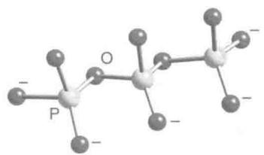 图 P₃O₁₀⁵⁻ 三聚磷酸根的结构 — 三个 PO₄四面体通过 P—O—P 桥连接，展示了磷含氧酸的缩聚规律（Weller 图15.16附近）

4.3 磷卤化物与卤氧化物
化合物 | 结构 | 性质
PCl₃ | 三角锥，sp³ | 遇水冒烟：PCl₃ + 3H₂O → H₃PO₃ + 3HCl
PCl₅（气态） | 三角双锥，sp³d | 遇水→POCl₃ + 2HCl
PCl₅（固态） | [PCl₄]⁺[PCl₆]⁻ 离子晶体 | 液态三角双锥，固态转离子型
POCl₃ | 四面体 | 制备磷酸酯、阻燃剂
> ⚡ PCl₅ 固态结构转变： 气态/液态 PCl₅ 是三角双锥分子，固态却变为 [PCl₄]⁺[PCl₆]⁻ 离子晶体。驱动因素：四面体 + 八面体 > 三角双锥的对称性优势。注意：别认为 PCl₅ 固态是分子晶体！

4.4 As/Sb/Bi 的鉴别反应
元素 | 鉴别方法 | 现象 | 灵敏度
As | 马氏试砷法：As₂O₃ + Zn + HCl → AsH₃ 导入热玻璃管分解 | 黑色砷镜 | 极高
As | 古氏试砷法：AsH₃ 通入 AgNO₃ 溶液 | 黑色 Ag 沉淀 | 可检出 0.005 mg As₂O₃
Sb | 锑镜法：类似砷镜 | 黑色锑镜（需用 HNO₃/H₂SO₄ 洗） | 高
Mn²⁺ | NaBiO₃ 氧化：5BiO₃⁻ + 2Mn²⁺ + 14H⁺ → 5Bi³⁺ + 2MnO₄⁻ + 7H₂O | 紫红色 MnO₄⁻ | 特征
As/Sb/Bi 酸碱性递变：
As₂O₃(两性偏酸) → Sb₂O₃(两性) → Bi₂O₃(碱性)
酸性减弱，碱性增强
As₂O₅(酸性) → Sb₂O₅(两性偏酸) → Bi₂O₅(强氧化性，极不稳定)
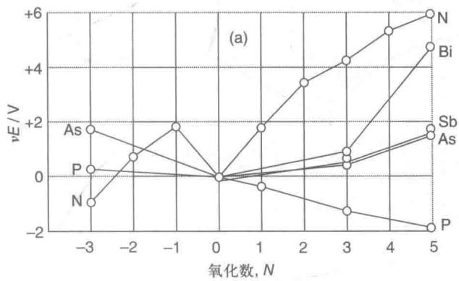 图 氮族元素在酸性溶液中的 Frost 图（Weller 图15.6）— 中间氧化态在连接线上方时易发生歧化。可用于判断 NO₂、PH₃ 等物种的歧化倾向
惰性电子对效应在 VA 族中的体现：
元素 | 尾数 | 稳定氧化态 | 不稳态
As | [Ar]3d¹⁰4s²4p³ | +3, +5 | —
Sb | [Kr]4d¹⁰5s²5p³ | +3, +5 | —
Bi | [Xe]4f¹⁴5d¹⁰6s²6p³ | +3 | +5（强氧化性）
> 💡 Bi₂O₅ 根本不存在！对应的 NaBiO₃ 是强氧化剂（能将 Mn²⁺ 氧化为 MnO₄⁻）。这是惰性电子对效应的极致体现——6s² 极其”惰性”，打死不参与成键。

五、典型例题

例题 1 ⭐⭐（H₂O₂ 的双重身份判断）
题目：判断下列反应中 H₂O₂ 表现氧化性还是还原性，并简要解释。 (1) H₂O₂ + KI + H₂SO₄ → (2) H₂O₂ + KMnO₄ + H₂SO₄ →
思路分析：看到 H₂O₂ + 还原剂（I⁻）→ 氧化性；H₂O₂ + 氧化剂（MnO₄⁻）→ 还原性。
解答： (1) H₂O₂ + 2KI + H₂SO₄ → I₂ + 2H₂O + K₂SO₄ H₂O₂ 中 O 从 −1 → −2（得电子）→ 氧化性 现象：无色溶液变棕黄色（I₂ 生成），加淀粉变蓝。
- 5H₂O₂ + 2KMnO₄ + 3H₂SO₄ → 5O₂↑ + 2MnSO₄ + K₂SO₄ + 8H₂O H₂O₂ 中 O 从 −1 → 0（失电子）→ 还原性 现象：紫红色 KMnO₄ 褪色 + 产生气泡（O₂）。
反思：H₂O₂ 中的 O 处于中间氧化态（−1），既可被氧化到 0（O₂），也可被还原到 −2（H₂O/OH⁻）。因此 H₂O₂ 遇到弱氧化剂时表现氧化性，遇到强氧化剂时表现还原性。

例题 2 ⭐⭐⭐（金属硫化物溶解策略）
题目：有 ZnS（白色）、CuS（黑色）、MnS（肉红色）三种硫化物，请分别写出将它们溶解的试剂和对应的离子方程式。
思路分析：看到三种硫化物 → 先判断它们的 Ksp 范围 → 选择相应的溶解策略。
解答： 1. MnS（Ksp > 10⁻²⁴）：加稀 HCl 即可 MnS + 2H⁺ → Mn²⁺ + H₂S↑ 2. ZnS（Ksp ~ 10⁻²⁴）：加稀 HCl 即可 ZnS + 2H⁺ → Zn²⁺ + H₂S↑ 3. CuS（Ksp < 10⁻²⁴）：必须用 HNO₃ 氧化 3CuS + 8HNO₃（稀）→ 3Cu(NO₃)₂ + 3S↓ + 2NO↑ + 4H₂O > ❌ CuS 加稀 HCl 不溶（Ksp 太小，H⁺ 不足以使 S²⁻ 降到溶解度以下）
反思：金属硫化物溶解题是竞赛中的常考题型——先看 Ksp，再看溶解度分类。第三类（Ksp < 10⁻²⁴）必须用氧化性酸破坏 S²⁻。

例题 3 ⭐⭐⭐（N₂H₄ 的双重身份 + 火箭燃料）
题目：联氨 N₂H₄ 与 H₂O₂ 的反应被用作火箭推进剂。 (1) 写出 N₂H₄ 与 H₂O₂ 反应的化学方程式，配平。 (2) N₂H₄ 是几元碱？写出它与 HCl 反应的方程式。 (3) 解释为什么 N₂H₄ 是理想的火箭燃料。
思路分析：N₂H₄ 中 N 为 −2 价（处于中间态）→ 可被氧化到 0（N₂）。H₂O₂ 中的 O 也从 −1 被还原到 −2（H₂O）。
解答： (1) N₂H₄ + 2H₂O₂ → N₂↑ + 4H₂O N₂H₄：N 从 −2 → 0，每个 N 失 2e⁻，共失 4e⁻ H₂O₂：O 从 −1 → −2，每个 O 得 1e⁻，H₂O₂ 得 2e⁻ × 2 = 4e⁻
- N₂H₄ 是二元弱碱（两个 N 各有一对孤对电子）： N₂H₄ + HCl → N₂H₅Cl（联氨盐酸盐） N₂H₅Cl + HCl → N₂H₆Cl₂（联氨二盐酸盐）
- 优点：
- 产物仅 N₂ 和 H₂O → 清洁无污染
- 放热量大 → 高能量密度
- 不需要外界氧化剂（自带 H₂O₂）→ 自供氧推进剂

例题 4 ⭐⭐⭐（磷含氧酸几元酸判断）
题目：判断下列含氧酸的几元数，并画出结构式说明理由。 (1) H₃PO₂ (2) H₃PO₃ (3) H₃PO₄
思路分析：判断几元酸不能数 H 的个数——要数与 O 直接相连的 H 的个数（即羟基数）。直接连 P 的 H 不能电离。
解答：
- H₃PO₂（次磷酸）——一元酸 结构：H—P(=O)(OH)H（P 连 2 个 H + 1 个 OH + 1 个 =O） → 只有 1 个 OH → 一元酸
- H₃PO₃（亚磷酸）——二元酸 结构：HP(=O)(OH)₂（P 连 1 个 H + 2 个 OH + 1 个 =O） → 有 2 个 OH → 二元酸
- H₃PO₄（正磷酸）——三元酸 结构：OP(OH)₃（P 连 3 个 OH + 1 个 =O） → 有 3 个 OH → 三元酸
> 口诀：“写结构式——数 OH 基团——不是数 H 原子数。P—H 键不电离——这是考点。”

例题 5 ⭐⭐⭐（浓/稀硝酸还原产物差异）
题目：写出 Cu 与浓 HNO₃、稀 HNO₃ 反应的化学方程式，解释为什么浓稀 HNO₃ 的还原产物不同。
解答：
浓 HNO₃：Cu + 4HNO₃（浓）→ Cu(NO₃)₂ + 2NO₂↑ + 2H₂O 稀 HNO₃：3Cu + 8HNO₃（稀）→ 3Cu(NO₃)₂ + 2NO↑ + 4H₂O
解释： - 浓 HNO₃ 中 H⁺ 浓度高，大量 HNO₃ 以分子态存在 → N(+5) 更容易被还原到 N(+4, NO₂)——还原程度浅 - 稀 HNO₃ 中 H⁺ 浓度低，HNO₃ 大多以 NO₃⁻ 离子存在 → 需要更长时间接触 → 还原到 N(+2, NO)——还原程度深 - 极稀 HNO₃ + 活泼金属（如 Zn）甚至可还原到 N(−3, NH₄⁺)： 4Zn + 10HNO₃（极稀）→ 4Zn(NO₃)₂ + NH₄NO₃ + 3H₂O
> 💡 “滑尺原理”：浓度是滑尺不是开关——中间浓度时 NO₂ 和 NO 混合。N 的还原产物沿 NO₂ → NO → N₂O → N₂ → NH₄⁺ 随浓度降低而递进。

例题 6 ⭐⭐⭐⭐（惰性电子对效应 · Bi 的鉴定）
题目：在酸性介质中，NaBiO₃ 能将 Mn²⁺ 氧化为 MnO₄⁻。写出配平的离子方程式，并用惰性电子对效应解释为什么 Bi(V) 是强氧化剂。
思路分析：看到”NaBiO₃ + Mn²⁺ → MnO₄⁻“——这是鉴定 Mn²⁺ 的经典反应，也是 Bi(V) 强氧化性的证据。
解答： 1. 5BiO₃⁻ + 2Mn²⁺ + 14H⁺ → 5Bi³⁺ + 2MnO₄⁻ + 7H₂O Mn：+2 → +7，失 5e⁻ × 2 = 10e⁻ Bi：+5 → +3，得 2e⁻ × 5 = 10e⁻ 现象：无色→紫红色（MnO₄⁻ 特征色）
- Bi 位于第六周期，6s² 惰性电子对效应极强。
  - 相对论效应使 6s 轨道收缩 + 镧系收缩 → 6s² 电子能量极低
  - 6s² 不参与成键 → Bi(III) 极其稳定
  - Bi(V) 相当于强行拿走 6s² 的一个电子 → 极其不稳定 → 强氧化性
- 跨族对比：
  - IIIA 族：Tl(I) 稳定，Tl(III) 强氧化
  - IVA 族：Pb(II) 稳定，Pb(IV) 强氧化
  - VA 族：Bi(III) 稳定，Bi(V) 强氧化

六、常见误区与易错点
误区 | 错误想法 | 正确认识 | 口诀
“单质分子都是非极性的” | N₂、O₂ 非极性 → 所有单质都一样 | O₃ 是极性分子（唯一极性单质反例） | “O₃ 单质很反常——有偶极”
“同族电负性一定递减” | 从上到下电负性递减是”规律” | 氮族中 N > P 是反例——N 电负性 3.0 > P 2.1 | “N 比 P 电负性大——反常但记住”
“H₃PO₃ 是三元酸” | 化学式写三个 H 就是三元酸 | H₃PO₃ 仅两个 OH → 二元酸（P—H 键不电离） | “数 OH 不数 H——P—H 是围观群众”
“浓 HNO₃ 和稀 HNO₃ 都是强氧化剂” | 硝酸总是强氧化剂 | 稀 HNO₃ 以 NO₃⁻ 存在，氧化性远弱于浓 HNO₃ | “浓度是滑尺不是开关”
“PCl₅ 固态是分子晶体” | 共价化合物固态应是分子 | 固态为 [PCl₄]⁺[PCl₆]⁻ 离子晶体 | “分子晶体也可以被离子化打败”
“S₂O₃²⁻ 中两个 S 氧化数相同” | 平均法算出 +2 | 中心 S(+6) + 端 S(−2)，截然不同 | “一个皇帝 S 一个奴隶 S”
“硫含氧酸中 S 可达 +8 价” | 过硫酸 H₂S₂O₈ 中有 2 个 S + 8 个 O | 过氧键中 O 为 −1 → S 始终 ≤ +6 | “先找过氧键——氧是 −1 非 −2”
“O₂ 是双键所以抗磁性” | 价键理论画 O=O 全成对 | O₂ 顺磁性——π₂p* 有两个未成对电子 | “两个 π* 各一个——不成对——磁铁吸”
“同族从上到下氢化物酸性递增有限” | HI > HBr > HCl > HF 是特例 | 这是普遍规律——原子半径增大 → 负电荷分散好 → 酸性强 | “大伞效应——伞越大越不淋湿”
“铋的稳定氧化态是 +5” | 同族类比，N、P、As、Sb 都有 +5 | Bi 的 6s² 惰性电子对效应极强 → +3 稳定，+5 强氧化 | “铋的 6s² 是铁饭碗——打死不参与成键”

七、方法总结

7.1 硫的”氧化态走廊”
S 的氧化态跳跃（竞赛必会）：
-2 0 +2 +4 +6
H₂S ──→ S₈ ──→ S₂O₃²⁻ ──→ SO₂ ──→ SO₄²⁻
│ │ │ │
│ 还原性 │ 歧化 │ 还原性 │ 稳定
│ 增强 │ (中间价态) │ 为主 │

7.2 氮的”氧化态梯度”分析框架
从 NH₃ 到 HNO₃ 的氧化态递变：
N(−3) N(0) N(+2) N(+4) N(+5)
NH₃ → N₂ → NO → NO₂ → HNO₃
│ │ │ │ │
弱还原 中性 还原性 氧化性 强氧化

7.3 H₂O₂ 角色快速判断口诀
“遇弱则强（对弱氧化剂 → 氧化性） 遇强则弱（对强氧化剂 → 还原性） 两边不见（没有其他氧化/还原剂）→ 自己分解（歧化）”

7.4 磷含氧酸几元酸判断流程
看到磷含氧酸 HₙPₘOₓ
↓
画出结构式（或推断结构）
↓
找出与 O 直接相连的 H 的个数（即 —OH 基团数）
↓
直接连 P 的 H → 不电离（P—H 键不能解离）
—OH 上的 H → 可以电离
↓
结论：几元酸 = —OH 基团数

7.5 金属硫化物溶解五步法
第一步：判断是水溶、稀酸溶、浓酸溶、HNO₃ 溶、王水溶 第二步：看 Ksp 范围——>10⁻²⁴ HCl；10⁻²⁵~10⁻³² 浓 HCl；<10⁻³² HNO₃ 第三步：写离子方程式——加 H⁺ 或氧化剂 第四步：判断现象——是否产生 H₂S（臭鸡蛋味）或 S 沉淀（浑浊） 第五步：注意黑色硫化物（CuS, Ag₂S, HgS, PbS, FeS）的”信号”含义

八、核心速查卡

8.1 硫含氧酸命名规律
前缀 | 含义 | 示例
焦（pyro-） | 两分子脱水，有 M—O—M 桥 | H₂S₂O₇（焦硫酸）
代（thio-） | O 被其他原子替换 | H₂S₂O₃（硫代硫酸）
过（per-） | 含过氧键 —O—O— | H₂S₂O₈（过二硫酸）
连（hypo-） | 有 M—M 键 | H₂S₂O₄（连二亚硫酸）

8.2 金属硫化物颜色速查
白色 | 黑色 | 肉红 | 黄色
ZnS/Na₂S/K₂S/BaS | FeS/CuS/Ag₂S/HgS/PbS | MnS | CdS

8.3 磷含氧酸几元酸判断
酸 | 结构式（简写） | 连 P 的 H 数 | —OH 数 | 几元酸
H₃PO₂ | H₂P(=O)OH | 2 | 1 | 一元
H₃PO₃ | HP(=O)(OH)₂ | 1 | 2 | 二元
H₃PO₄ | OP(OH)₃ | 0 | 3 | 三元

8.4 NOₓ 系列总结
分子式 | N 氧化态 | 颜色 | 要点
N₂O | +1 | 无色 | 笑气，与 CO₂ 等电子，麻醉剂
NO | +2 | 无色 | 奇电子化合物（顺磁），遇 O₂ 变红棕
N₂O₃ | +3 | 红棕色 | 亚硝酸酐
NO₂ | +4 | 红棕色 | 奇电子，低温二聚为 N₂O₄（无色）
N₂O₅ | +5 | 无色 | 固态离子型（NO₂⁺NO₃⁻）

8.5 铵盐热分解分类
阴离子类型 | 产物模式 | 示例
非氧化性 + 挥发性 | NH₃↑ + HX↑（无残留） | NH₄Cl, NH₄HCO₃
非氧化性 + 不挥发性 | NH₃↑ + 酸式盐残留 | (NH₄)₂SO₄, (NH₄)₃PO₄
氧化性 | N₂O/N₂↑ (NH₃ 被氧化) | NH₄NO₃, (NH₄)₂Cr₂O₇

8.6 惰性电子对效应（VA 族速查）
元素 | 低价态 | 高价态 | 高价氧化性
As | As(III) 稳定 | As(V) 稳定 | 无
Sb | Sb(III) 稳定 | Sb(V) 稳定 | 弱
Bi | Bi(III) 极稳定 | Bi(V) 极不稳定 | 强氧化剂（NaBiO₃）

九、练习题

基础巩固（⭐~⭐⭐）
- 写出 H₂O₂ 在酸性条件下与 KI 反应的方程式，H₂O₂ 表现什么性质？
- 判断下列说法是否正确：单质分子一定是非极性的。举例说明。
- 写出用盐酸溶解 FeS 和 CuS 的方程式，解释为什么一个能溶一个不能。
- 说出三种含氧酸的命名规律——“焦硫酸”“硫代硫酸”“过二硫酸”分别指什么？
- 画出 H₃PO₂ 和 H₃PO₃ 的结构式，判断几元酸，说明理由。

提高训练（⭐⭐⭐）
- 为什么 NF₃ 的偶极矩比 NH₃ 小很多？NF₃ 的碱性为什么远弱于 NH₃？
- 写出马氏试砷法鉴别 As 的反应方程式和现象。写出 NaBiO₃ 氧化 Mn²⁺ 的离子方程式。
- 已知 NH₄NO₃ 在不同条件下分解产物不同。写出 NH₄NO₃ 在低温（~200°C）和高温（>300°C）下的两种分解方程式。

参考答案
第 1 题：H₂O₂ + 2KI + H₂SO₄ → I₂ + 2H₂O + K₂SO₄。H₂O₂ 表现氧化性（O 从 −1 → −2）。现象：无色溶液变棕黄色，加淀粉变蓝。
第 2 题：不正确。O₃（臭氧）是极性分子——单质分子的反例。中心 O 形式电荷 +1，两侧 O 各 −1 → 电荷分布不对称 → 有偶极矩。而 N₂、O₂、Cl₂ 等确实是非极性。
第 3 题： FeS + 2HCl → FeCl₂ + H₂S↑（Ksp(FeS) ≈ 6×10⁻¹⁸ > 10⁻²⁴，稀 HCl 即可溶） CuS + 2HCl → 不反应（Ksp(CuS) ≈ 6×10⁻³⁶ < 10⁻²⁴，H⁺ 不能使 S²⁻ 降到溶度积以下） CuS 必须用 HNO₃ 溶：3CuS + 8HNO₃ → 3Cu(NO₃)₂ + 3S↓ + 2NO↑ + 4H₂O
第 4 题： 焦硫酸 = 两分子 H₂SO₄ 脱水 → H₂S₂O₇（S—O—S 桥） 硫代硫酸 = 一个 S 替换 H₂SO₄ 中的一个 O → H₂S₂O₃（S 取代 ═O） 过二硫酸 = 含过氧键 —O—O— → H₂S₂O₈（O 在 −O−O− 中为 −1） 命名规律可推广到其他族含氧酸。
第 5 题： H₃PO₂（次磷酸）：结构 H—P(=O)(OH)H → 2 个 H 直接连 P（不电离），1 个 —OH → 一元酸 H₃PO₃（亚磷酸）：结构 HP(=O)(OH)₂ → 1 个 H 直接连 P（不电离），2 个 —OH → 二元酸 口诀：“数 OH 不数 H——P—H 键不电离。”
第 6 题： （1）偶极矩差异：NH₃ 中 N—H 偶极与 N 孤对电子偶极同向 → 叠加 → 偶极矩大。NF₃ 中 N—F 偶极指向 F（F 电负性 > N），与孤对电子偶极反向 → 抵消 → 偶极矩极小。 （2）碱性差异：NF₃ 中 F 将 N 的电子密度”拉走” → N 上孤对电子密度显著降低 → 接受 H⁺ 的能力极弱。NH₃ 中 H 为给电子基团 → N 上孤对电子密度高 → 碱性强。 核心：偶极是矢量和——方向相反可能抵消；电负性大 ≠ 分子极性大。
第 7 题： 马氏试砷法： As₂O₃ + 6Zn + 12HCl → 2AsH₃↑ + 6ZnCl₂ + 3H₂O 2AsH₃（通入热玻璃管）→ 2As（黑色砷镜）+ 3H₂↑ NaBiO₃ 鉴定 Mn²⁺： 5BiO₃⁻ + 2Mn²⁺ + 14H⁺ → 5Bi³⁺ + 2MnO₄⁻（紫红色）+ 7H₂O
第 8 题： 低温（~200°C）：NH₄NO₃ ⃗ N₂O↑ + 2H₂O（实验室制笑气——N 从 −3 和 +5 归中到 +1） 高温（>300°C 或剧烈加热）：2NH₄NO₃ ⃗ 2N₂↑ + O₂↑ + 4H₂O（爆炸性分解——N 从 −3 和 +5 归中到 0）

课后自检
- 写出用盐酸溶解 FeS 和 CuS 的方程式，解释为什么一个能溶一个不能。
- 说出三种含氧酸的命名规律——“焦硫酸”“硫代硫酸”“过二硫酸”分别指什么？
- 画出 H₃PO₂ 和 H₃PO₃ 的结构式，判断几元酸。
- 为什么 NF₃ 的偶极矩比 NH₃ 小很多？
- 写出马氏试砷法鉴别 As 的反应方程式。
- 写出浓 HNO₃ 和稀 HNO₃ 分别与 Cu 反应的方程式，解释还原产物差异。
- 画出 S₂O₃²⁻ 的结构，指出两个 S 的氧化数各是多少。
- 用惰性电子对效应解释 Bi 的稳定氧化态为什么是 +3 而非 +5。

